CRVENKAPICA
Nekada davno, u blizini velike zelene šume, živjela je mala djevojčica koju su svi zvali Crvenkapica. Zvali su je crvenkapica jer je voljela nositi crvenu kapu. Jednog je dana otišla posjetiti baku. Baka je bila bolesna. Crvenkapica joj je nosila košaru s kolačićima.
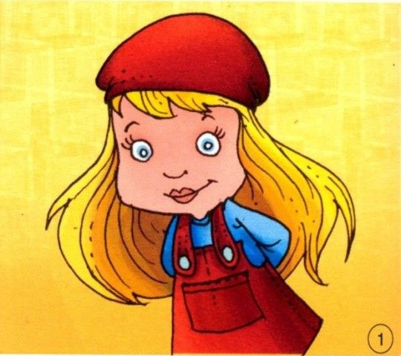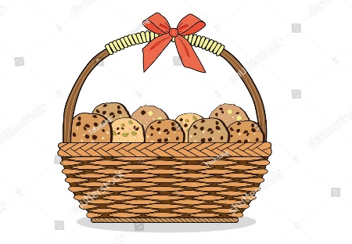
Mama je rekla crvenkapici da pazi kada ide do bake i da ne priča s onima koje ne poznaje. Crvenkapica je krenula k baki. Put do bakine kuće je dalek. Trebala je proći kroz veliku šumu. U šumi je živio vuk. Vuk je bio jako gladan.
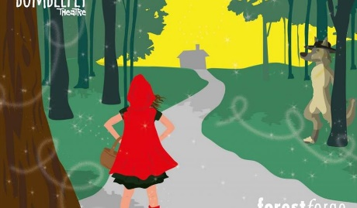
Crvenkapica je šetala šumom. U šumi je bilo puno cvijeća. Stala je i nabrala nekoliko cvjetova kako bi ih mogla dati baki. Tada je vidjela vuka. Nije znala da je vuk gladan i opasan.
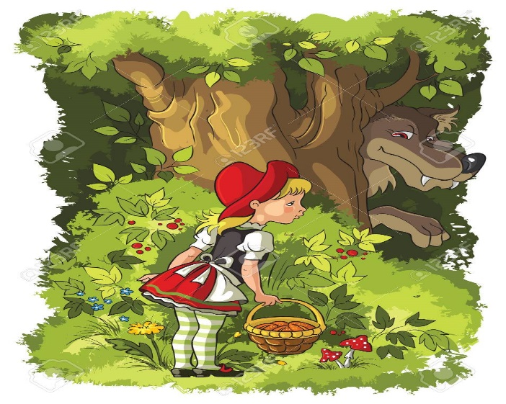
Vuk je pitao crvenkapicu kamo ide. Pitao ju je gdje živi njezina baka, a crvenkapica mu je rekla. Kada je crvenkapica brala cvijeće, vuk je otišao do bakine kuće. Pokucao je na vrata, a kada je baka pitala „tko je?“ Rekao je da je crvenkapica. Baka mu je rekla neka uđe. Vuk je baku gurnuo u ormar. Obukao je bakinu pidžamu, stavio je njezine naočale i legao u njezin krevet.
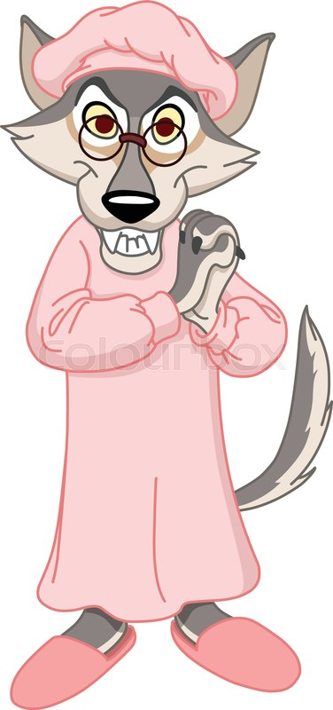
Kada je crvenkapica ušla u kuću nije znala da je u krevetu vuk. Mislila je da je to njezina baka. Pitala je : a zašto imaš tako velike oči? -Da te bolje vidim. Zašto imaš tako velike uši? -Da te bolje čujem. Zašto imaš tako velike zube? -Da te bolje pojedem.
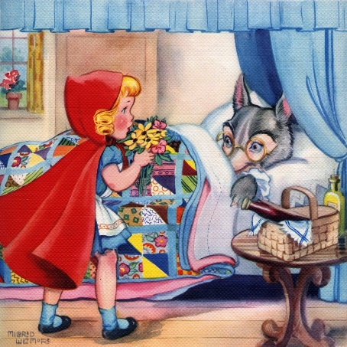
Crvenkapica se uplašila i počela je trčati. Vuk je potrčao za njom. U tom je trenutku pokraj kuće prolazio jedan čovjek. On je imao pušku. Kada je vuk vidio pušku, uplašio se i pobjegao u šumu.
Crvenkapica je oslobodila baku iz ormara te su zajedno zahvalile dobrom čovjeku.
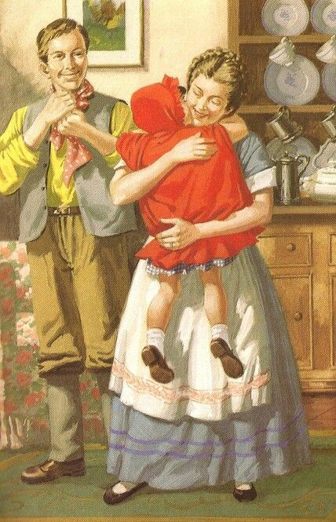
Nakon što se situacija smirila Crvenkapica je razmislila i zaključila kako ni u kojem slučaju ne smije vjerovati neznancima te da uvijek mora poslušati mamine mudre savjete.

